Отчет о проделанной работе
"Приключение тетушки Тыквы"

Проект 2 младшей группы

с 11 июня по 19 августа 2014 года

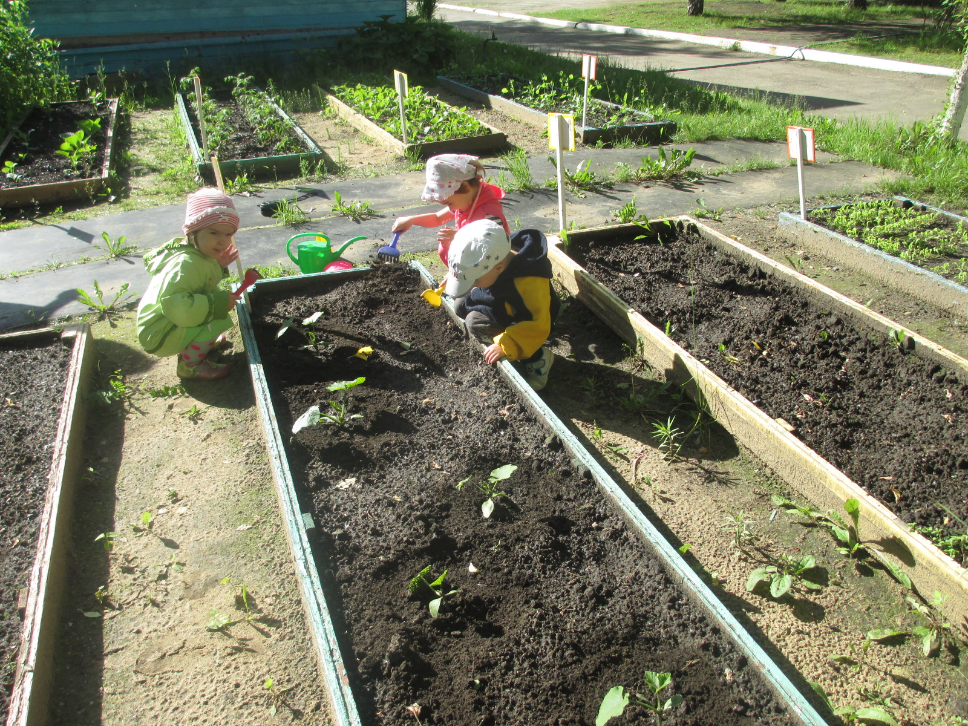
Дети узнали правила по технике безопасности при работе с инструментами на огороде.

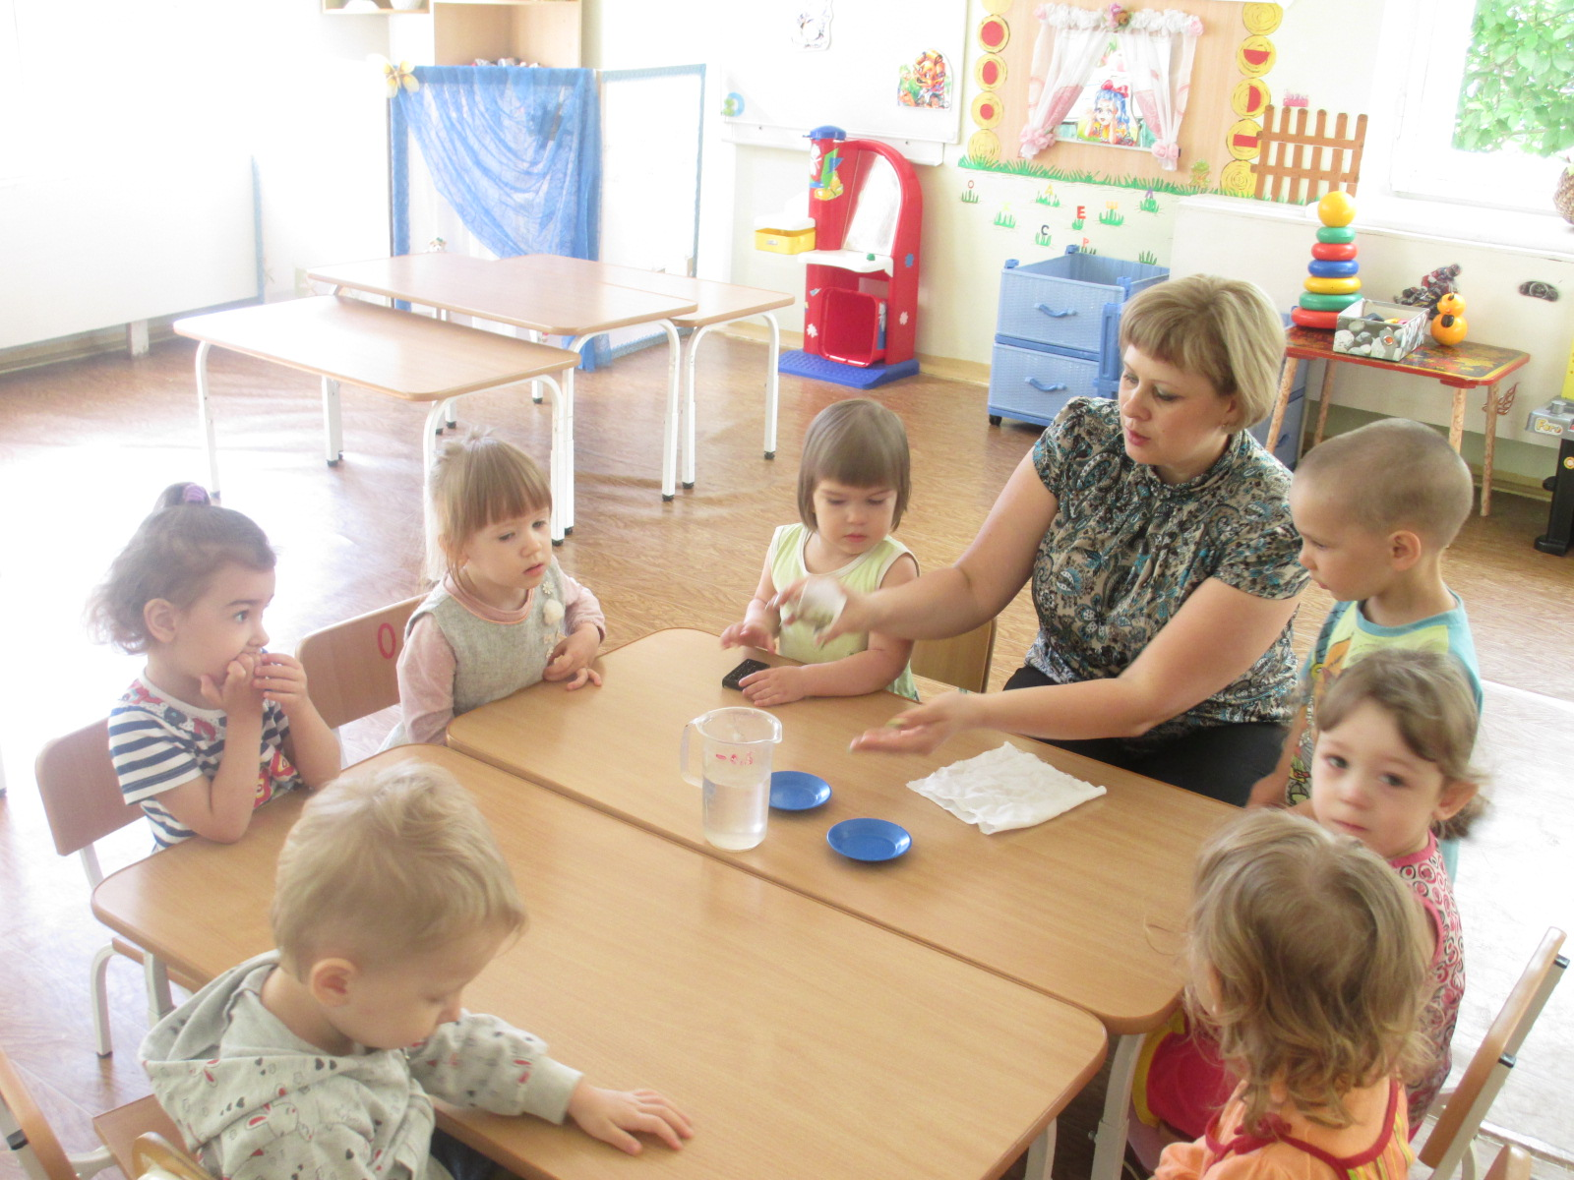
В ходе эксперимента дети наблюдали за тем, как замоченные семена прорастают быстрей, чем сухие.

Увидели, как проклевываются семена тыквы и появляются первые листочки.

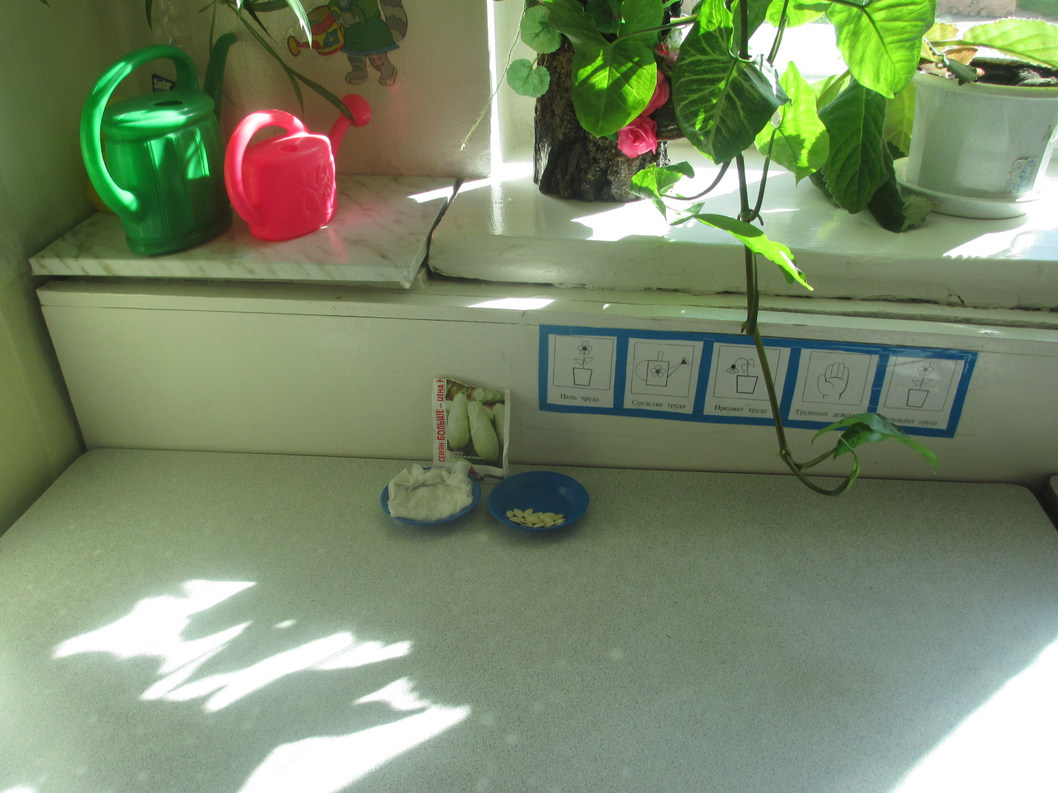

Научились отличать семена тыквы по размеру и форме от семян семечек.

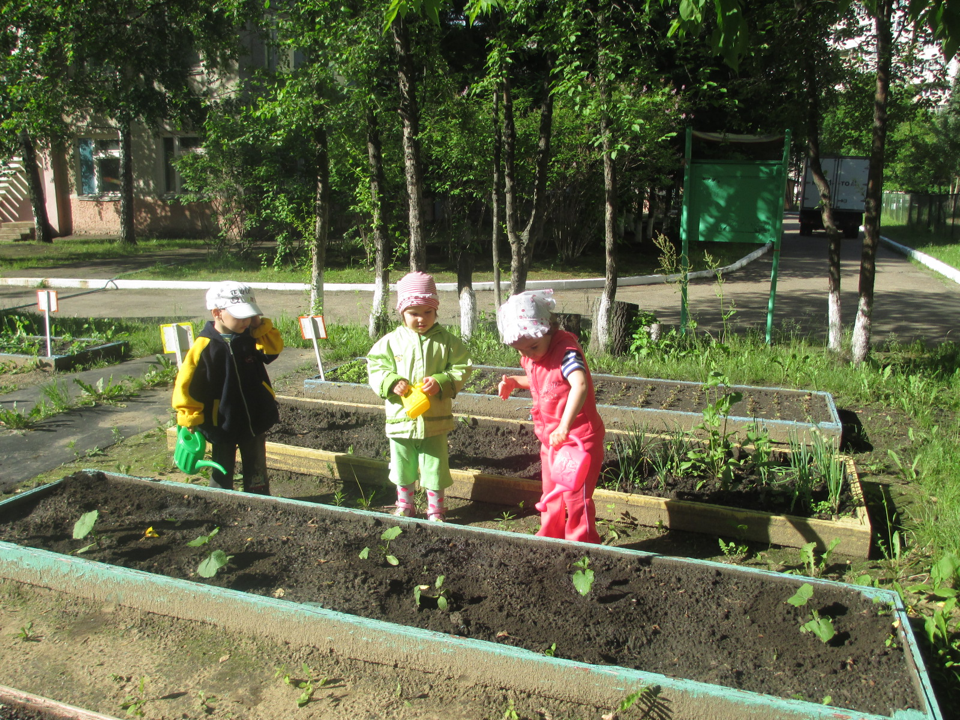
Узнали, что для роста растений необходимо ухаживать за растениями, поливать, пропалывать сорняки, пропалывать грядку.

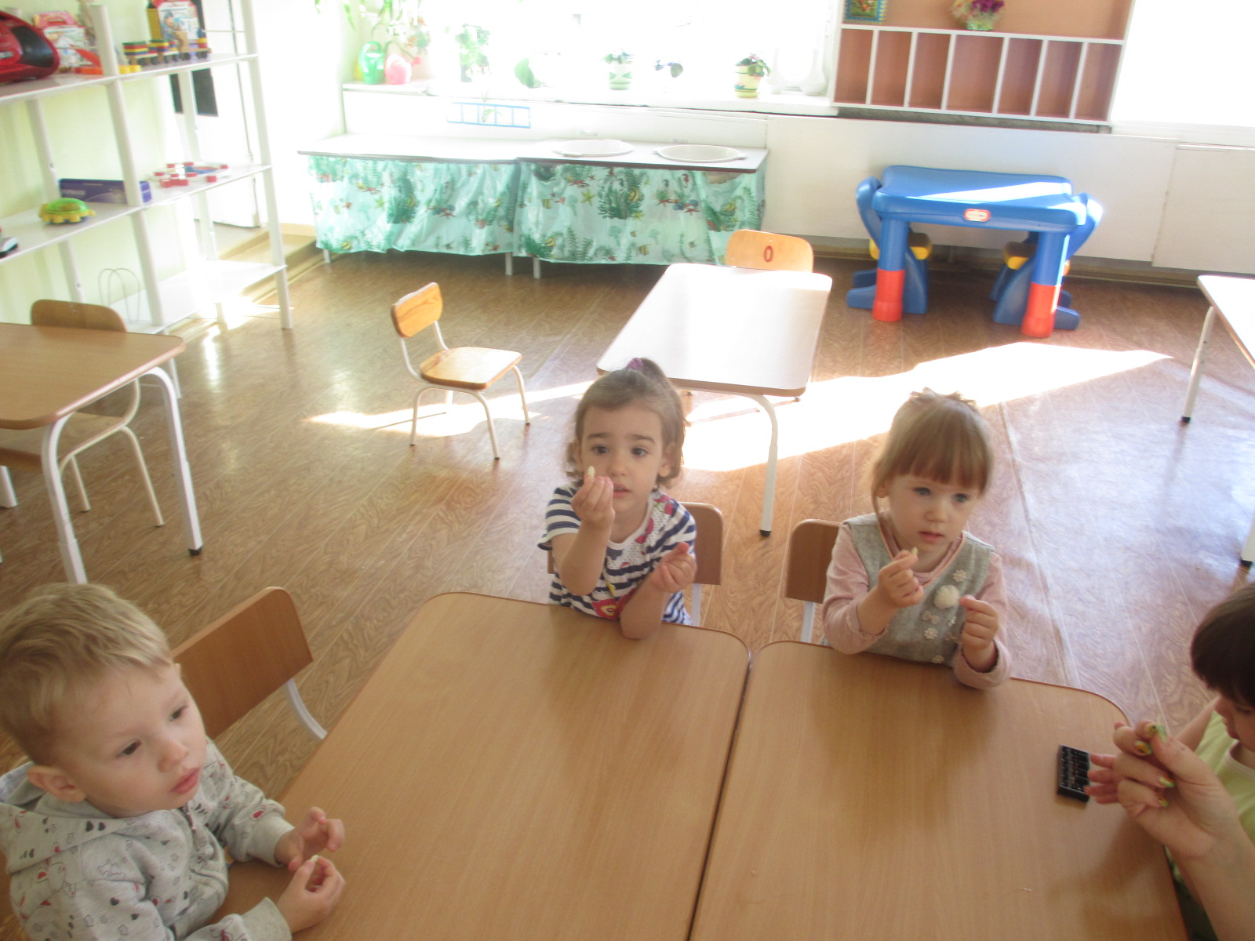
Увидели как цветет тыква, образовывается завязь плода, научились рисовать тыквенный цветочек.

Подготовили вместе с родителями выставку из овощей.

